Σύλλογος Εκπαιδευτικών Π.Ε. «Ηρώ Κωνσταντοπούλου»
ΑΝΩ ΛΙΟΣΙΩΝ – ΖΕΦΥΡΙΟΥ – ΦΥΛΗΣ
SITE www.p-e-filis.gr Άνω Λιόσια 07.06.2023
email: syllogosfilis@gmail.com
Προς: Τα μέλη του Συλλόγου, ΔΟΕ, Συλλόγους Εκπ/κών Π.Ε.
Άμεση παύση των πειθαρχικών διώξεων των συναδέλφων από τον Διευθυντή Π.Ε. Β’ Αθήνας - Κινητοποίηση στη Διεύθυνση Π.Ε. Β΄ Αθήνας (Λεωφ. Κηφισίας 18 & Γκύζη, Μαρούσι) Πέμπτη 8 Ιουνίου 2023 ώρα 2μ.μ.
Στηρίζουμε και καλούμε στην κινητοποίηση του Συλλόγου Π.Ε. «ο Περικλής» ενάντια στην απαράδεκτη απόφαση του Δ/ντη Εκπ/σης Β’ Αθήνας Μπαμπαρούτση Χ. που παραπέμπει στο πειθαρχικό συμβούλιο τις τρεις εκπαιδευτικούς που δεν έκαναν τηλεκπαίδευση τις τρεις μέρες του Φεβρουάριου του 2023 και όταν οι σχολικές μονάδες ήταν κλειστές με απόφαση της περιφέρειας Αττικής.
Το κλίμα φόβου, τρομοκρατίας και αυταρχισμού που προσπαθεί να δημιουργήσει το ΥΠΑΙΘ με λαγό τον Δ/ντη Εκπ/σης Β’ Αθήνας δεν θα περάσει!
Την Πέμπτη 8/6 θα είμαστε όλες και όλοι στην ΔΙΠΕ Β’ Αθήνας!
Απαιτούμε την άμεση παύση των πειθαρχικών διώξεων των συναδελφισσών μας!
Επισυνάπτουμε το ψήφισμα στήριξης που είχε εκδόσει ο Αριστοτέλης προς τις συναδέλφισσες τον Απρίλιο του 2023:
Άμεση παύση των πειθαρχικών διώξεων των συναδέλφων από τον Διευθυντή Π.Ε. Β’ Αθήνας- Η τρομοκρατία και ο αυταρχισμός δεν θα περάσουν
Ο Διευθυντής Π.Ε. Β΄ Αθήνας, Μπαμπαρούτσης Χαράλαμπος, σε ένα κρεσέντο αυταρχισμού και τρομοκράτησης των εκπαιδευτικών που έχει υιοθετήσει και επιχειρεί το Υπουργείο Παιδείας για την επιβολή της αντιεπαιδευτικής πολιτικής του, παραπέμπει στο Πειθαρχικό Συμβούλιο 3 συναδέλφισσες εκπαιδευτικούς σε σχολεία του Συλλόγου «Ο Περικλής» επειδή δεν έκαναν τηλεκπαίδευση κατά την περίοδο της κακοκαιρίας των τριών ημερών του περασμένου Φεβρουαρίου, που σχολικές μονάδες παρέμειναν κλειστές με απόφαση της Περιφέρειας Αττικής.
Επισημαίνουμε ότι με την εντολή της Περιφέρειας οι σχολικές μονάδες παρέμειναν κλειστές και τις τρεις ημέρες της κακοκαιρίας και ότι το ισχύον νομοθετικό πλαίσιο που αφορά στην παροχή τηλεργασίας σε καμία περίπτωση δεν υποχρεώνει τους/τις εκπαιδευτικούς να διαθέτουν τεχνολογικό εξοπλισμό για υπηρεσιακή χρήση στο σπίτι τους.
Οι συναδέλφισσες είχαν ενημερώσει για τη μη δυνατότητά τους για πραγματοποίηση τηλεκπαίδευσης τις Διευθύνσεις των Σχολείων τους. Έχουμε ξεκαθαρίσει ότι με σχολεία κλειστά δεν υπάρχουν συνθήκες για πραγματοποίηση τηλεκπαίδευσης, ούτε από τα σχολεία, αφού είναι κλειστά, ούτε από τα σπίτια των εκπαιδευτικών αφού η έλλειψη ή η αδυναμία χρήσης τεχνολογικών προσωπικών μέσων σε καμία περίπτωση δεν μπορεί να οδηγήσει σε κανενός είδους «κυρώσεις» για τις συναδέλφισσες/ους.
Οι εκπαιδευτικοί έχουμε εξηγήσει με σαφήνεια ότι τίποτε δεν μπορεί να αντικαταστήσει την ζωντανή εκπαίδευση. Όσο κι αν το υπουργείο θέτει τις βάσεις για νομιμοποίηση και μονιμοποίηση της τηλεκπαίδευσης ως ισότιμης εκπαιδευτικής διαδικασίας, προχωρώντας με έναν ακόμη τρόπο στην αποδόμηση του δημόσιου χαρακτήρα της εκπαίδευσης, οι εκπαιδευτικοί απαντάμε ότι δεν υπάρχει καμιά δικαιολογία, ούτε ένα παιδαγωγικό, εκπαιδευτικό, μορφωτικό επιχείρημα για να λειτουργήσει η τηλεκπαίδευση όταν το σχολείο κλείσει υποχρεωτικά και μάλιστα για μία ή λίγες μέρες.
Τώρα βρισκόμαστε μπροστά στο γεγονός μιας νέας επιθετικής στάσης της Διοίκησης απέναντι στους εκπαιδευτικούς με την πειθαρχική δίωξη των συναδέλφων. Καταγγέλλουμε την απαράδεκτη και πρωτοφανή ενέργεια του Διευθυντή Εκπαίδευσης Β΄Αθήνας για παραπομπή των εκπαιδευτικών στο Πειθαρχικό Συμβούλιο. Δηλώνουμε κατηγορηματικά ότι οι διώξεις αυτές δεν αφορούν μόνο τις συγκεκριμένες συναδέλφισσες, αλλά το σύνολο των εκπαιδευτικών και ως τέτοιες θα τις αντιμετωπίσουμε και θα τις αποκρούσουμε.
Καλούμε την ΑΔΕΔΥ και τη ΔΟΕ να καταγγείλουν τη νέα επιχείρηση τρομοκράτησης των εκπαιδευτικών, να απαιτήσουν την άμεση παύση των πειθαρχικών διώξεων των συναδέλφων μας και να αναλάβουν πρωτοβουλίες στήριξής τους με όλα τα μέσα, συνδικαλιστικά και νομικά.
Καλούμε τους Συλλόγους Π.Ε. και τις ΕΛΜΕ να εκδώσουν ψηφίσματα στήριξης των συναδέλφων.
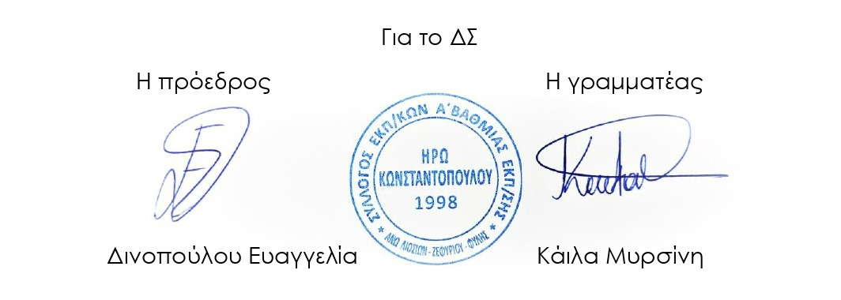
Απαιτούμε την άμεση παύση των πειθαρχικών διώξεων των συναδέλφων μας!

